**Diseño y desarrollo de un modelo de calidad**

**Oscar David Bocanegra Capera**

**Fundación universitaria de la rioja**

**Procesos en ingeniería del software**

**Javier Diaz Diaz**

Contenido

1. Introducción 3

**1.1** **Objetivo** 3

Análisis y Descripción del Dominio 3

Factores de calidad seleccionados 5

**Accesibilidad** 5

**Atributos** 5

**Métricas** 5

**Usabilidad** 5

**Atributos** 5

**Métricas** 6

**Seguridad** 6

**Atributos** 6

**Métricas** 6

**Fiabilidad** 6

**Atributos** 6

**Métricas** 7

Medición del Factor de Accesibilidad 7

**Herramienta Utilizada** 7

**Resultados de la Evaluación** 7

**Clasificación de hallazgos según su impacto.** 8

**Interpretación de Resultados** 8

**Propuestas de mejora** 9

Conclusiones y Recomendaciones 9

**Recomendaciones** 9

# **Introducción**

Para esta actividad lo que se busca es presentar el diseño y desarrollo de un modelo de calidad, en donde se aplicara a un dominio seleccionado previamente de comercio electrónico el cual es Mercado Libre. Con esto ya definido aclaramos que el propósito es establecer factores de calidad relevantes para la compra en línea, adicional a esto descomponerlos en atributos evaluables y definir métricas operativas las cuales van a permitir medir y gestionar la calidad de mercado libre de una manera más objetiva.

## **Objetivo**

El objetivo de este trabajo es diseñar un modelo de calidad especifico en este caso para MercadoLibre el cual nos va a permitir evaluar, monitorear y mejorar la calidad del servicio desde una perspectiva del usuario y del negocio.

En donde además de esto se seleccionarán cuatro factores de calidad de acuerdo con el dominio seleccionado, se desglosará cada factor en atributos y métricas claras y medir la accesibilidad del sitio web mediante una herramienta automática.

# **Análisis y Descripción del Dominio**

Para el desarrollo de esta actividad he seleccionado el dominio de MercadoLibre el cual hace parte al sector del comercio electrónico, además de esto se pude decir que esta plataforma tiene una gran importancia debido a que es una de las mas importantes en el sector ya mencionado a nivel de Latinoamérica, además de esto podemos destacar esta empresa por su alta interacción digital masiva entre compradores y vendedores, en donde en esta misma se realizan procesos como la búsqueda de productos, comparación de precios, la gestión de pedidos, pagos en línea y la atención al cliente.

En cuanto al desarrollo de la actividad con la evolución de calidad se puede decir que esta en un nivel crítico, debido a que la confianza del usuario, la eficiencia de las transacciones y la accesibilidad universal va a depender el éxito de la plataforma. Esto es debido a que un sitio con una baja calidad puede generar una muy mala experiencia de usuario y adicional a esto se puede generar abandono de compras, la perdida de los usuarios, y una mala reputación para la marca.

Ahora hablando un poco mas sobre el software puedo decir que comúnmente este tipo de plataformas usan un sistema de gestión de contenidos y catálogos, pasarelas de pago seguras, un sistema de búsqueda y recomendación, módulos de logística y seguimiento, y uno de los mas importantes que es el sistema de atención al cliente de manera multicanal.

Así que con este concepto un poco más claro puedo decir que los principales desafíos de calidad al que se somete el dominio del comercio electrónico son la accesibilidad, usabilidad, seguridad, fiabilidad y escalabilidad de los cuales se especificaran más a detalle en los próximos apartados.

Por ende, y para concluir con este apartado puedo indicar que el dominio del comercio electrónico y en especial para este caso la plataforma de MercadoLibre mantiene un contexto altamente exigente en los términos de calidad, lo cual me permite justificar la necesidad de diseñar el respectivo modelo de calidad con los respectivos factores, atributos y métricas especificas las cuales permiten evaluar, mantener y mejorar la experiencia de usuario y la seguridad del negocio.

# **Factores de calidad seleccionados**

## **Accesibilidad**

En las plataformas de comercio electrónico como lo es en el caso de MercadoLibre la accesibilidad es algo muy importante para poder garantizar que todos los usuarios y en este caso hablamos de todos incluyendo alguna discapacidad ya sea visual, auditiva o motora pueda navegar por el sistema y buscar los productos de su interés y poder realizar su compra sin ningún tipo de dificultad.

### **Atributos**

* Alternativas visuales
* Contraste de color
* Navegación mediante teclado
* Estructura semántica de encabezados

### **Métricas**

* Tiene un porcentaje de imágenes con el atributo alt no vacío
* Numero de errores de contraste detectados en auditorias WCAG
* Porcentaje de elementos interactivos los cuales son accesibles por medio de la tabulación
* Numero de errores relacionados con encabezados mal estructurados

## **Usabilidad**

Para este caso la usabilidad en comercio electrónico va a determinar la facilidad con la que los usuarios van a poder interactuar con la plataforma, en donde la abordamos desde la búsqueda de un producto hasta el cierre de la compra de dicho producto, por ende, puedo decir que en MercadoLibre maneja una interfaz clara, intuitiva y eficiente, lo cual produce que el abandono del carrito sea en un porcentaje mínimo, y al contrario, mejora la experiencia de usuario impactando directamente en la fidelización del cliente.

### **Atributos**

* Facilidad de aprendizaje en el uso de la aplicación
* Es efectiva en cuanto a la ejecución de tareas
* Tiene la tasa de error del usuario

### **Métricas**

* Tiene un porcentaje de tareas completadas correctamente por usuarios nuevos
* Tiempo promedio para completar un checkout
* Numero de errores reportados por sesión de usuarios en pruebas de usabilidad

## **Seguridad**

En MercadoLibre la seguridad es un aspecto critico debido a que este tipo de plataformas maneja información la cual es considerada información muy sensible, como lo son las tarjetas de crédito, direcciones de envió, información de usuarios etc. Por esta razón un pequeño fallo en su seguridad puede generar pérdidas económicas y una pérdida significativa de confianza en la plataforma, por ende, la plataforma debe enfocarse en controlar quién accede al sistema, proteger la confidencialidad de los datos y gestionar de manera eficaz las vulnerabilidades detectadas.

### **Atributos**

* Autenticación y control de acceso
* Confidencialidad de los datos
* Gestión de vulnerabilidades

### **Métricas**

* Detección en número de intentos de inicio de sesión fallidos
* Sesiones protegidas con factor de doble autenticación
* Maneja tráfico servido bajo protocolo seguro (HTTPS).
* Tiempo promedio de corrección de una vulnerabilidad desde su detección.

## **Fiabilidad**

Este aspecto va a garantizar que MercadoLibre esté disponible y funcionando correctamente cuando los usuarios lo necesitan, por ende, este factor mide la continuidad del servicio, la resistencia frente a fallos y la capacidad de recuperación rápida.

### **Atributos**

* Disponibilidad del sistema
* Tolerancia a fallos
* Recuperabilidad

### **Métricas**

* Número de caídas del sistema en un período determinado.
* Porcentaje de disponibilidad mensual del sistema
* Tiempo promedio de recuperación del servicio tras un fallo

# **Medición del Factor de Accesibilidad**

En este apartado vamos a realizar la evaluación del factor de accesibilidad para el sitio web seleccionado y mencionado anteriormente MercadoLibre dentro del dominio de comercio electrónico. En donde se utilizó una herramienta de análisis automático para identificar problemas de accesibilidad de acuerdo con las pautas WCAG y puedo decir que el objetivo es conocer el nivel de cumplimiento actual del sitio

## **Herramienta Utilizada**

Para el desarrollo de esta actividad decidí usar WAVE la cual me permite analizar páginas web y detectar de forma visual los problemas de accesibilidad de acuerdo con las pautas WCAG, en donde adicionalmente marca directamente en la interfaz los errores encontrados, como los son los errores, los cuales hacen referencia a el incumplimiento claro de accesibilidad. Alertas, las cuales son posibles problemas que requieren verificación manual y características en donde indica elementos correctos que ayudan a la accesibilidad.

## **Resultados de la Evaluación**

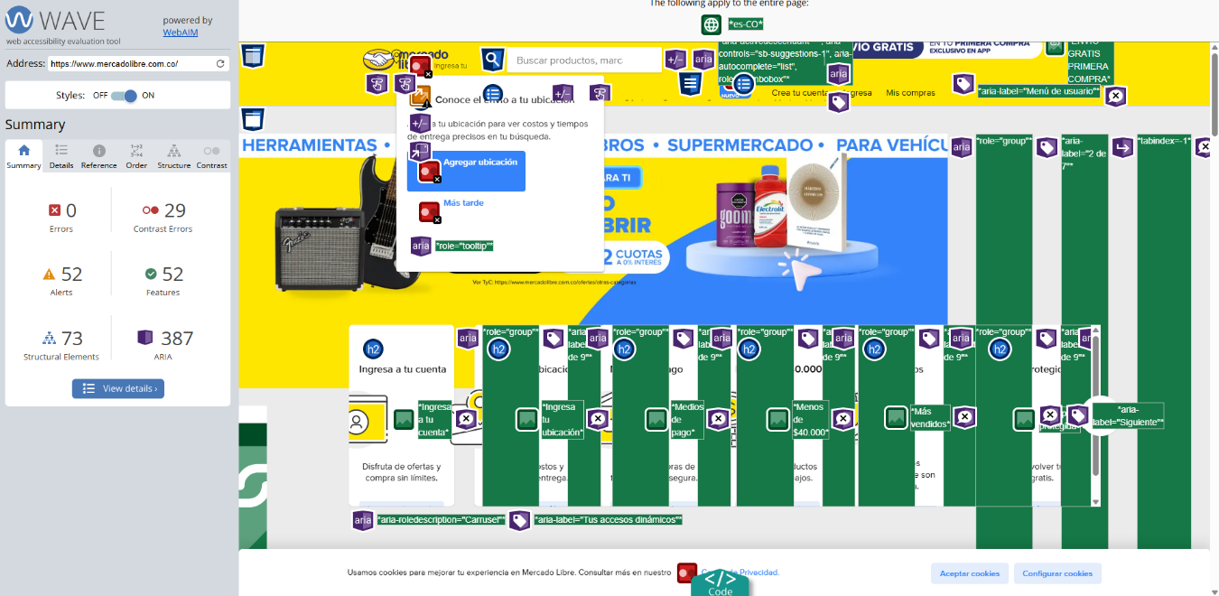

Como se puede observar en la imagen la evaluación de la página principal de MercadoLibre se realizó utilizando la herramienta WAVE como se comentó anteriormente y esto nos ayudó a obtener los siguientes resultados.

* **0 errores críticos automáticos**: lo cual indica que no se detectaron incumplimientos básicos en etiquetas o atributos esenciales.
* **29 errores de contraste**: en este caso vemos problemas de visibilidad del texto frente al fondo, lo que afecta principalmente a usuarios con baja visión o daltonismo.
* **52 alertas**: Esto hace referencia a elementos que podrían representar problemas de accesibilidad, pero que requieren verificación manual como lo son los enlaces poco descriptivos o el uso de aria-label redundante
* **52 elementos correctos (features)**: Estos básicamente son los aspectos positivos que contribuyen a la accesibilidad
* **73 elementos estructurales**: acá vemos la organización semántica mediante encabezados y secciones.
* **387 elementos ARIA**: Este es el uso extendido de atributos de accesibilidad para mejorar la interacción con lectores de pantalla.

### **Clasificación de hallazgos según su impacto.**

* **Errores de nivel A:** acá encontramos 29 errores de contraste el cual habla de un impacto directo en accesibilidad básica.
* **Errores de nivel AA:** los cuales están relacionados con la falta de descripciones claras en enlaces y alertas detectadas.
* **Errores de nivel AAA:** acá vemos que no hay ninguno crítico, aunque algunas alertas indican posibles mejoras para accesibilidad avanzada.

Con esta información ya definida puedo decir que se evidencia que el sitio muestra un uso sólido de sus atributos ARIA y de los elementos estructurales, lo que permite una buena accesibilidad en general. Sin embargo, también vemos la presencia de 29 errores de contraste y más de 50 alertas lo cual dan evidencia a que los usuarios con problemas visuales o cognitivos pueden encontrar dificultades al interactuar con la plataforma.

## **Interpretación de Resultados**

Con los resultados obtenidos y visualizados por medio de WAVE, se puede identificar las principales barreras y oportunidades de mejora en la accesibilidad de la página principal de MercadoLibre, cabe destacar que no se detectaron errores críticos directos, pero si los problemas de contraste y las alertas reportadas afectan la experiencia de usuarios con discapacidades visuales y cognitivas.

### **Propuestas de mejora**

* **Contraste insuficiente en textos y botones:** para este caso ajustar la paleta de colores, esto para garantizar un contraste mínimo de 4.5:1 en textos normales y 3:1 en textos grandes
* **Enlaces poco descriptivos:** acá al reemplazar estos enlaces por textos descriptivos que indiquen el destino o la acción daría mayor claridad a las diferentes actividades.
* **Uso redundante de atributos ARIA:** en este aspecto lo importante seria revisar y simplificar el uso de aria-label y role, manteniendo solo los necesarios.

Con esto puedo decir que sitio web muestra un buen esfuerzo en accesibilidad para el usuario, con un uso intensivo de elementos estructurales y atributos ARIA. Sin embargo, los 29 errores de contraste representan la principal barrera, y las 52 alertas requieren atención para garantizar una experiencia inclusiva y conforme con WCAG.

# **Conclusiones y Recomendaciones**

Para este caso y hablar sobre el análisis realizado sobre la plataforma de MercadoLibre puedo decir que me permitió identificar fortalezas y áreas de mejora en los factores de Seguridad, Usabilidad, Fiabilidad y Accesibilidad, adicional a esto pude evidenciar que el sitio web presenta una buena estructura semántica y un uso adecuado de atributos ARIA el cual lo cual favorece la accesibilidad. De igual manera hay que tener en cuenta que los errores de contraste, las alertas en formularios y la necesidad de reforzar mecanismos de seguridad y disponibilidad evidencian que aún existen aspectos críticos que deben atenderse para optimizar la experiencia de usuario y garantizar confianza en el servicio.

## **Recomendaciones**

**Seguridad**

* En este aspecto se podría implementar y fomentar el uso de autenticación multifactor.
* Y seria provechoso realizar auditorías periódicas de vulnerabilidades y establecer tiempos de corrección máximos

**Usabilidad**

* En este aspecto considero que se podría simplificar el flujo de compra reduciendo el número de pasos en el **checkout**.
* Y como se alcanzo a mencionar anteriormente mejorar la claridad de los enlaces y botones usando textos descriptivos que indiquen la acción o destino.

**Fiabilidad**

* Acá se podría considerar implementar técnicas de redundancia y balanceo de carga para garantizar alta disponibilidad en picos de demanda.
* Además de esto también se podría monitorear en tiempo real la disponibilidad con indicadores como uptime mensual

**Accesibilidad**

* Para este aspecto se podría corregir los 29 errores de contraste detectados por WAVE
* Revisar y mejorar los formularios
* Mantener auditorías periódicas con herramientas como **WAVE y Lighthouse** para medir la evolución en accesibilidad.

# **Referencias bibliográficas**

* <https://wave.webaim.org>
* https://es.abstracta.us/blog/metricas-de-calidad-de-software/
* <https://innevo.com/blog/metricas-de-calidad-del-software>
* <https://www.hiberus.com/crecemos-contigo/los-estandares-de-calidad-del-software-mas-importantes/>
* https://www.ilunion.com/es/blog-puntoilunion/wcag-accesibilidad